INDICIOS DE CALIDAD DE LIBROS

Fecha de la búsqueda (02/febreo/2023)

Datos de la publicación que buscamos:

TÍTULO DEL LIBRO:

Ciudadanos del mundo: hacia una teoría de la ciudadanía (Tit. español)

Citizens of the world towards a theory of citizenship (Tít. inglés)

AUTOR: Adela Cortina Orts

EDITORIAL: Alianza

AÑO: 1997

ISBN: 84-206-4257-6

PRESTIGIO DE LAS EDITORIALES:

BOOK CITATION INDEX
Índice de la base de datos WOS Colección Principal de Clarivate.

La editorial ALIANZA NO está incluido en el índice BCI de WOS CC.

Se puede buscar directamente en la base de datos WOS CC o consultar la Master Book List Excel actualizado el 13 de diciembre 2022, para saber si el libro o su editorial están o no indizados.

SPI
Scholarly Publishers Indicators. Books in Humanities and Social Sciences, es un Proyecto del Grupo ÍLIA del CSIC.

Mencionado en CNEAI 2022 para Prestigio Editorial y posiciones relevantes en los Campos 4, 6.1, 6.3, 7.1, 7.2, 8, 9, 10 y 11 y en el Apéndice

Busco la editorial Alianza entre los Resultados de SPI de 2012 ya que es el año más cercano al del libro

La editorial ALIANZA ocupa la posición 3 de un total de 201 editoriales españolas en la Clasificación general, con un ICEE de 348.06

En la Clasificación por disciplinas, en la disciplina SOCIOLOGÍA, ocupa la posición 1 de un total de 48 editoriales españolas, con un ICEE de 38.67

En la Clasificación por disciplinas, en la disciplina EDUCACIÓN, ocupa la posición 9 de un total de 106 editoriales españolas, con un ICEE de 18.41

SPI
Scholarly Publishers Indicators. Books in Humanities and Social Sciences, es un Proyecto del Grupo ÍLIA del CSIC.

Mencionado en CNEAI 2022 por recoger sistemas que informan del procedimiento selectivo para la aceptación de originales de las editoriales en los Campos: 6.1, 6.3, 7.1, 7.2, 8, 9, 10 y 11

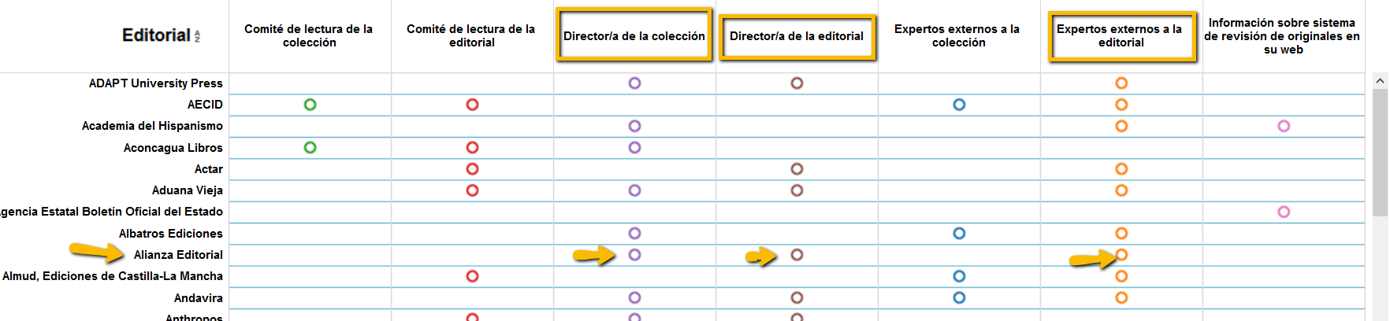

Tiene Director de la Colección y de la Editorial y Expertos externos a la editorial

Sello de Calidad en Edición Académica (CEA-APQ)
Promovido por la UNE y avalado por ANECA y FECYT.
Mencionado en CNEAI 2022 en el Apéndice y en los Campos 2, 3, 4, 5, 6, 7, 8, 9, 10 y 11.

La colección ALIANZA no ha obtenido el sello CEA en (Nº)…. Convocatoria

Alianza es una editorial comercial, no es una editorial académica

ie-CSIC
Índice de editoriales del CSIC
Mencionado en CNEAI 2022 en el Campo 11

Editorial ALIANZA Valor ALTO

CITAS RECIBIDAS:

Las citas son mencionadas en CNEAI 2022 en los siguientes Campos: 1, 3, 6.1, 6.2, 6.3, 7.1, 7,2, 8, 9, 10 y 11.

Web of Science Colección Principal (WOS CC)

Total, número de citas: 157

NO tiene citas correctamente asociadas al registro en WOS Colección Principal. (El libro no está incluido en WOS)

(Primero buscar por el Campo Título de publicación en WOS CC para localizar las citas bien realizadas. Completar esta búsqueda desde búsqueda de Referencias citadas para localizar las citas que tienen algún error o las citas de publicaciones que no están incluidas en WOS, pero si citadas. Indicar la forma en la que se ha recuperado la información.)
Y tiene 169 citas no asociadas directamente al registro en WOS, se han descubierto en la búsqueda de Referencias Citadas.
Explicación de las búsquedas realizadas:
Desde la búsqueda de DOCUMENTOS en WOS Colección Principal, vemos que este libro NO está incluido. Buscamos por el título en inglés Citizens of the world towards a theory of citizenship

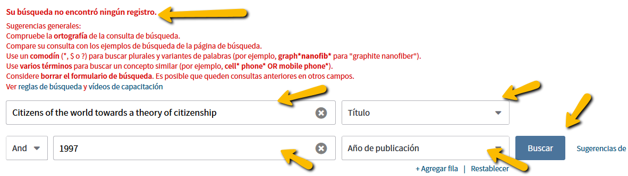

Pero desde la búsqueda REFERENCIAS CITADAS, SI localizamos citas.

Buscamos:
Autor citado: Cortina a* OR Orts ac
Año citado: 1997
Trabajo citado: Cit* (con las primeras letras del título en inglés)

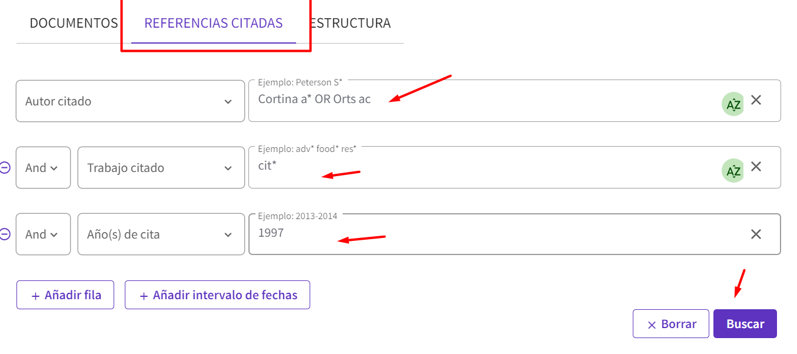

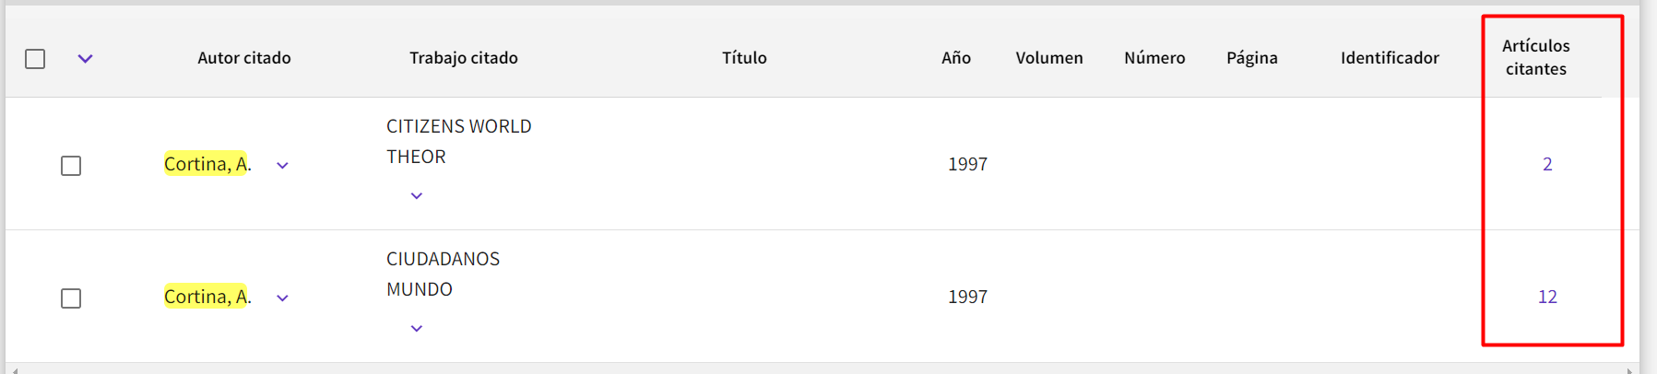

Localizamos 2 referencias y hay que contar las citas que tienen cada una de ellas. Los nº de las citas son un enlace para verlas, o también se puede seleccionar las 2 referencias y clicar “Ver los resultados”. Ahora hemos localizado 14 citas

De las siguientes referencias:
Human Factor in Occupational Risks Prevention: From Error Theories to Responsibility and Liability Theories
Ortiz, ACM
International Conference on Safety Management and Human Factors
2016 | ADVANCES IN SAFETY MANAGEMENT AND HUMAN FACTORS 491 , pp.11-20

Quality of university programs for older people in spain: Innovations, tendencies, and ethics in European higher education
Camara, CP and Eguizabal, AJ
2008 EDUCATIONAL GERONTOLOGY, 34 (4) , pp.328-354
ETC.

Podemos indicar algunas de las referencias más significativas que lo citan, etc.

También buscaremos con las primeras letras de la primera palabra del título en español truncando con asterisco.

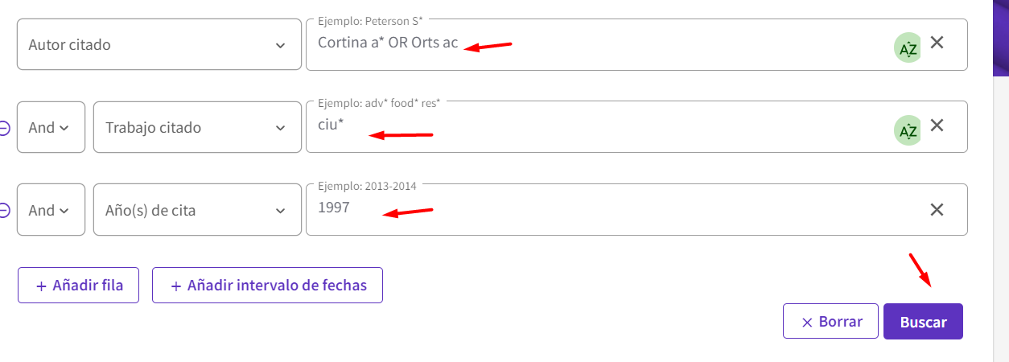
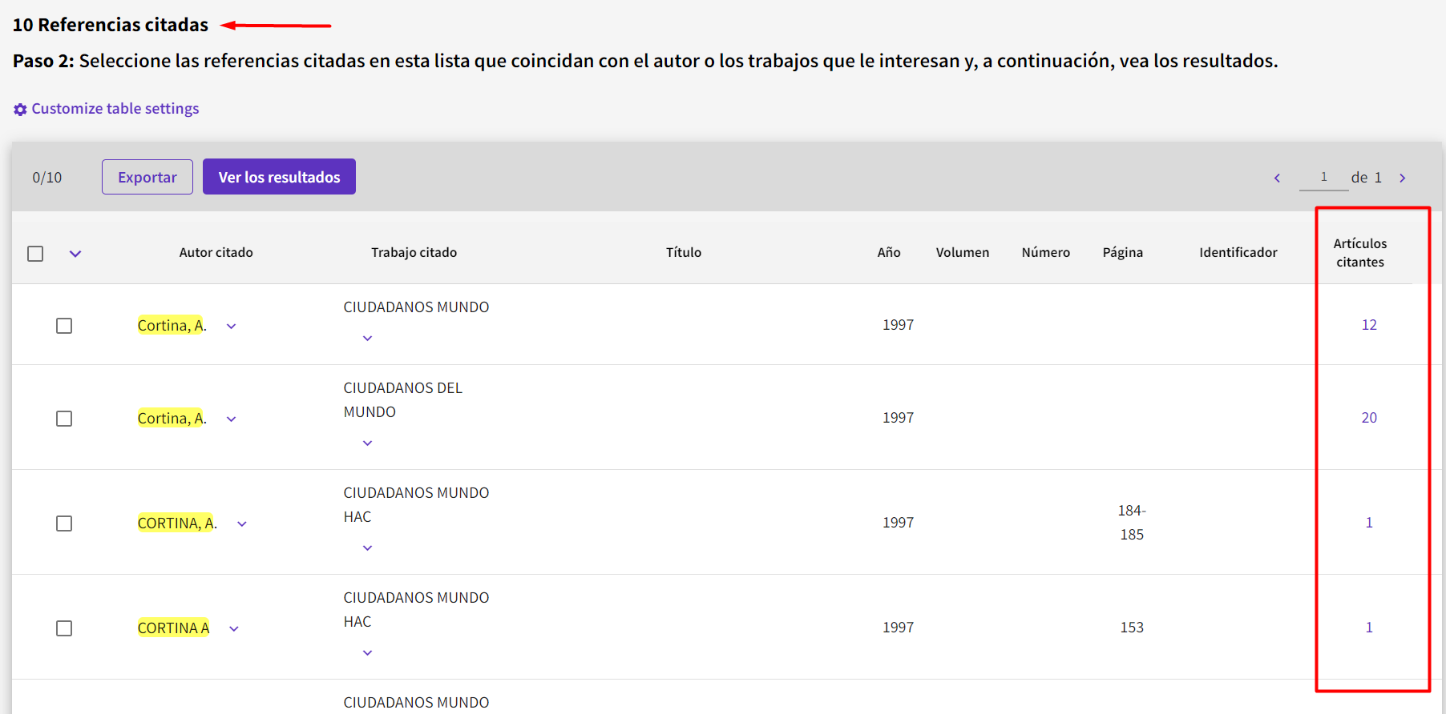

Y hemos recuperado 10 referencias, con 155 citas.

SCOPUS

Total Nº de citas: 171

NO tiene citas correctamente asociadas al registro en SCOPUS, porque el libro no está indexado en esta base de datos.

Se pueden buscar citas perdidas o citas a trabajos que no estén indizados en SCOPUS, pero sí citados, eligiendo en nuestra búsqueda el Campo References.

Explicación de las búsquedas realizadas:
Buscando en Scopus desde Search y en Document, y buscamos por el título del libro Citizens of the world towards a theory of citizenship en el Campo “Source title” vemos que dicho libro NO está incluido en esta base de datos.
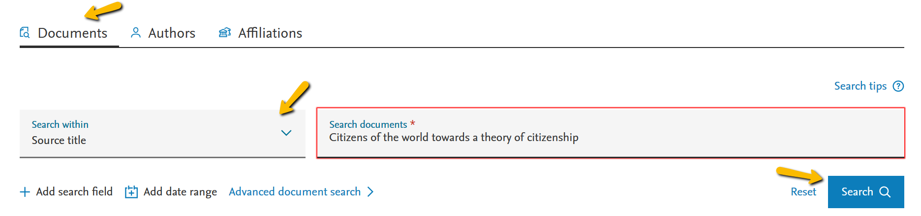

Pero si buscamos, usando el Campo “References” sí localizamos citas

Buscaremos por el título en ingles, Citizens of the world towards a theory of citizenship, y por el apellido Cortina a*, en el campo References.

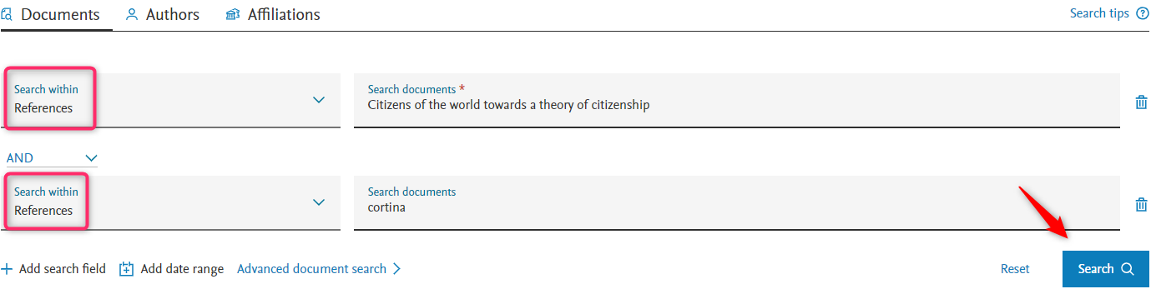

Luego seleccionamos la pestaña Secondary documents. Y nos recupera 2 citas.

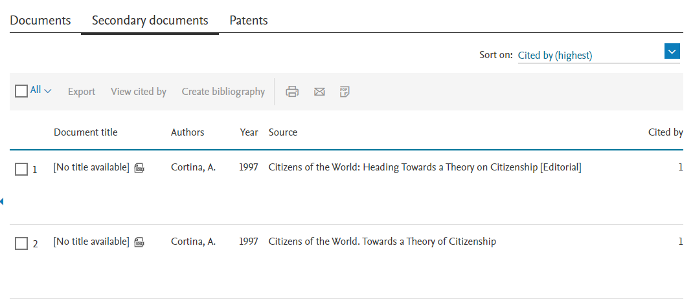

También vamos a realizar la búsqueda por la primera parte del título en español Ciudadanos del mundo y Cortina a*

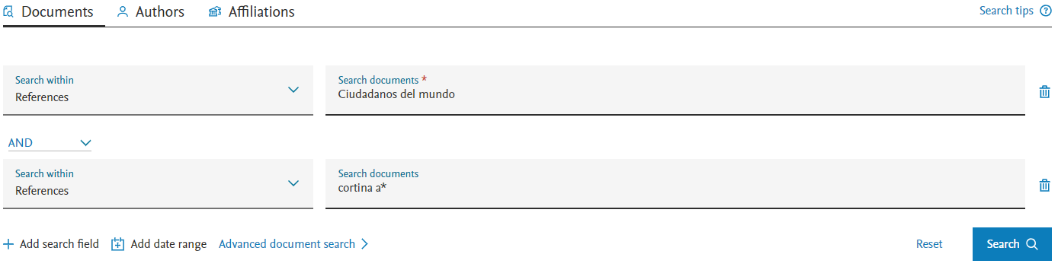

Luego seleccionamos la pestaña Secondary documents. Y nos recupera 169 citas.

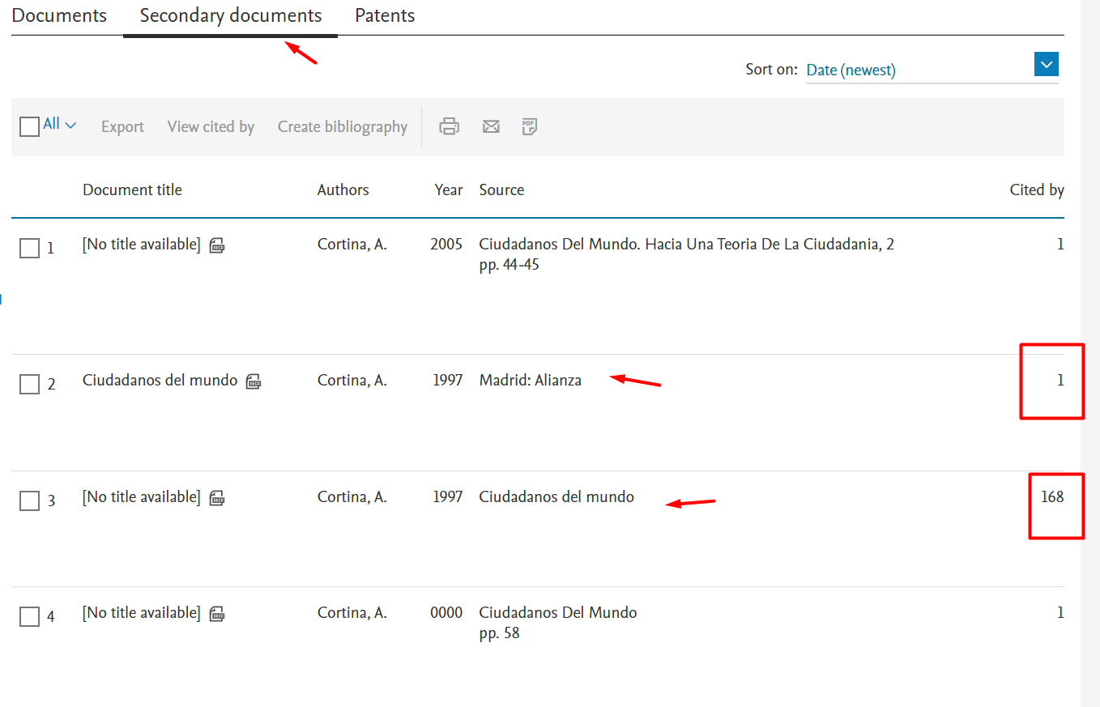

En total hemos recuperado 171 citas.
De las siguientes referencias:

Education for citizenship: The meanings chilean teachers convey in the neoliberal context
Redon Pantoja, S., Vallejos Silva, N., Angulo Rasco, J.F. 2021 Sustainability (Switzerland). 13(23),13390

Invisibles and global citizenship in secondary education teacher training | [Invisibles y ciudadanía global en la formación del profesorado de Educación Secundaria]
Martínez, M.B., Valencia, G.G., Ortega-Sánchez, D. 2021 Bellaterra Journal of Teaching and Learning Language and Literature. 14(2)

Etc.
OTRAS CITAS EN FUENTES ACADÉMICAS

Nº de citas:31

De las siguientes referencias:

Buscar en recursos como Google Académico u otras bases de datos que indiquen citas, pero en caso de GA, no especificar el recurso donde hemos buscado.
Hemos buscado en Google por el título del libro y editorial y año y obtenemos entre otros los siguientes resultados:

[CITAS] Ciudadanos del mundo. Hacia una teoría de la ciudadanía
C Adela - Madrid, Alianza Ed, 1997
Guardar
Citar Citado por 27 Artículos relacionados

[CITAS] Ciudadanos del mundo: Hacia una teoría de la ciudadanía Alianza Editorial
A CORTINA - 1997 - Madrid
Guardar
Citar Citado por 4 Artículos relacionados

Para llegar a saber las citas que son, hay que clicar en el enlace “Citado por y nº” y recogerlas.

De las siguientes referencias:

[HTML] La nueva desigualdad social
MÁ Vite Pérez - Problemas del desarrollo, 2007 - scielo.org.mx

[PDF] Gestión participativa de cuencas hidrográficas: el caso de la cuenca del río Valles, oriente de México
F Leonel - REPOSITORIO NACIONAL CONACYT, 2011 - ninive.uaslp.mx

Etc.

Mejor decir: Fuera de WOS acredita nº …. citas en revistas académicas, y otras fuentes como tesis, documentos depositados en repositorios, etc.

Dialnet
Nº de citas: 182

De las siguientes referencias:

Ética de la empresa deportiva Vol. 13 Núm. 1 Pág. 61-72 ARTICULO 2020 Citius, altius, fortius
Sebastián Solanes, Raúl Francisco

Análisis de investigaciones iberoamericanas en el campo de la comunicación y la opinión pública Núm. 11 Pág. 4 ARTICULO 2020 Correspondencias & Análisis
Lotero Echeverri, Gabriel Romero Rodríguez, Luis Miguel Pérez Rodríguez, María Amor
Etc.
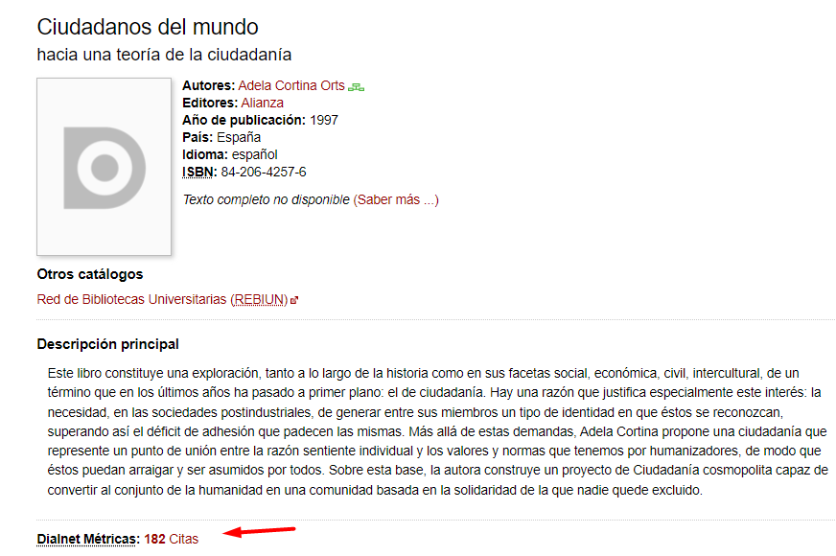

Google Books

Número de citas:

De las siguientes referencias:

Bases de datos especializadas
(Medline, ERIC, Econlit, etc.)

Número de citas:

De las siguientes referencias:

* Usar abreviaturas, y si la relación es muy larga, describir las primeras o las más relevantes y luego Etc.

OTROS INDICIOS DE CALIDAD DE LOS LIBROS

Reseñas en revistas científicas especializadas:
Mencionadas en CNEAI 2022 en los Campos 3, 4, 5, 6.1, 6.3, 7.1, 7.2, 8, 9, 10 y 11

El título "Ciudadanos del mundo. Hacia una teoría de la ciudadanía" de Adela Cortina ha sido reseñado por Ramírez Sáiz, Juan Manuel, en la revista Espiral, Vol. 5, Nº 15, mayo-agosto, 1999, pp. 235-245

Localizado desde Google:
https://www.redalyc.org/articulo.oa?id=13851511

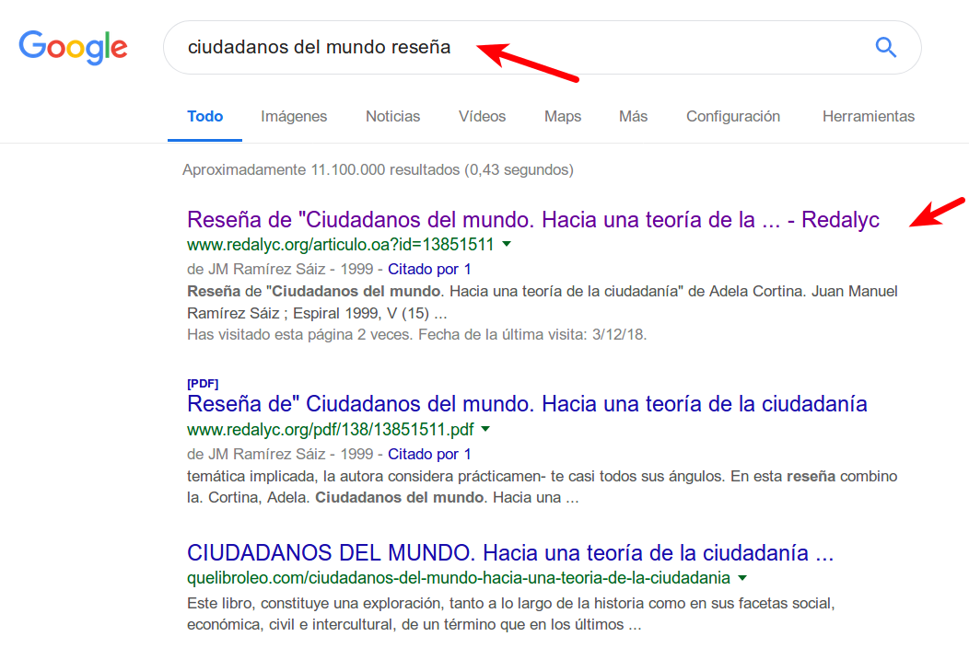

Esta información se puede encontrar en bases de datos de la especialidad o en multidisciplinares: WOS, Scopus, Dialnet, CSIC, Google, etc.

Traducciones a otros idiomas:
Mencionadas en CNEAI 2022 en los campos 9, 10 y 11

Index Translationum - World Bibliography of Translation
Este índice realizado por la Unesco, en un repertorio internacional de libros traducidos en todos los campos del conocimiento. Es un recurso gratuito.

El título NO aparece en este recurso.

Datos de selección y evaluación de editoriales

Este título ha sido seleccionado por la editorial ALIANZA según sus criterios de selección y evaluación en SPI :

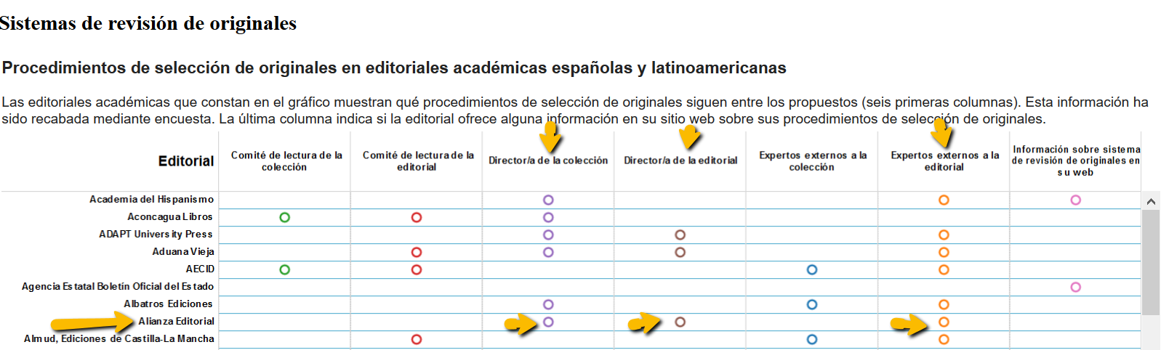

(Suelen ser documentos internos de la editorial, y para 153 editoriales, se encuentra esta información en SPI)

VISIBILIDAD EN BASES DE DATOS, CATALOGOS Y REPOSITORIOS:

Presencia en Bases de Datos: Podemos ver en qué bases de datos están incluidos los libros, En WOS, SCOPUS, Dialnet, etc.

Presencia en Catálogos de Bibliotecas: Las veces que están indexados los títulos de los libros en catálogos de bibliotecas. (Si hay espacio pueden nombrarse cada una de las bibliotecas o las más destacas y etc.)

Datos de Rebiun: Incluido en 71 Catálogos de bibliotecas universitarias españolas.

Buscamos desde Consulta avanzada por el ISBN 84-206-4257-6

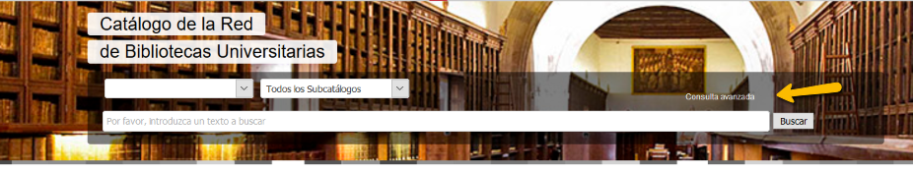
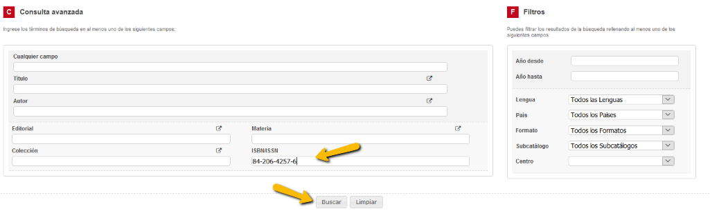

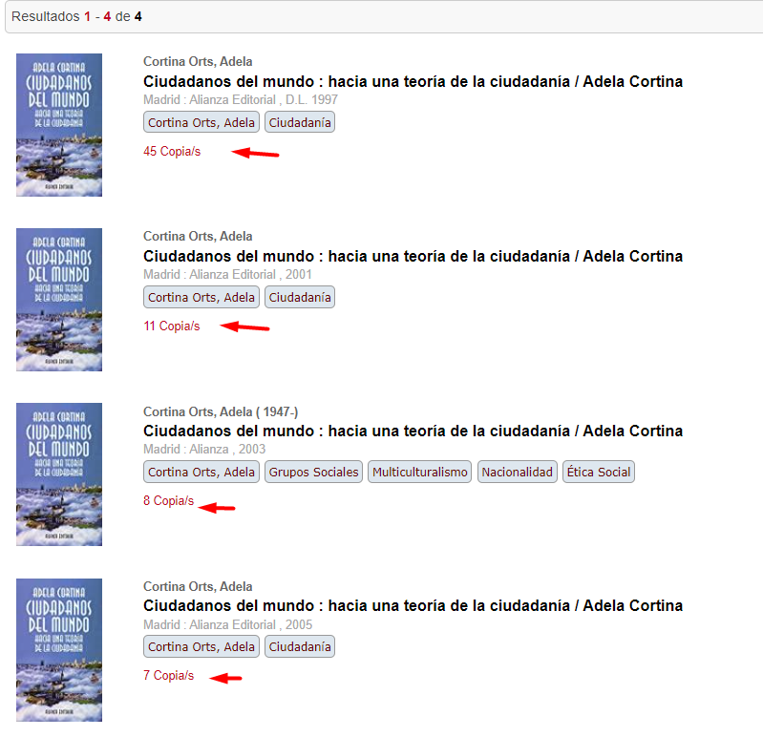

Y vemos que está en 71 Catálogos de Bibliotecas Universitarias, entre ellas:
Biblioteca Regional de Madrid, Centro de Estudios Políticos y Constitucionales, Centro de Investigaciones Sociológicas, Consejo Superior de Investigaciones Científicas, Instituto Cervantes, Universidad Antonio de Nebrija, etc.

Datos de WorldCat: Incluido en 68 Catálogos de bibliotecas a nivel internacional

Buscamos desde Búsqueda avanzada por el ISBN 84-206-4257-6
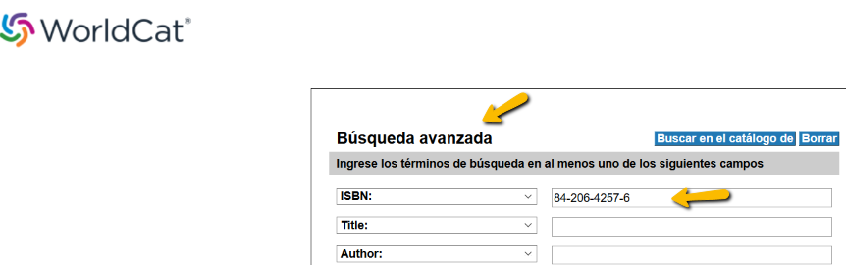

Seleccionamos el título del libro

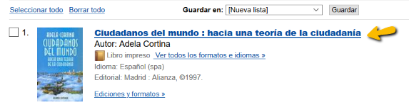
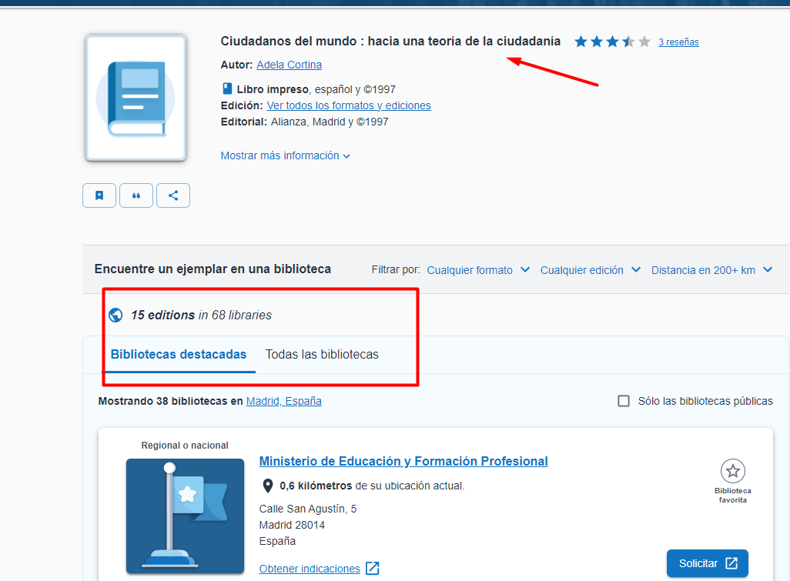

Y nos enlazará a todas las Bibliotecas del mundo, donde está incluido.
https://www.worldcat.org/es/title/807250403

Está en 68 Bibliotecas de todo el mundo.

Datos de KVK - Karlsruhe Virtual Catalog: Incluido en 10 Catálogos colectivos de bibliotecas a nivel internacional.

Podemos buscar también por el ISBN (84-206-4257-6) o por el título del libro, y seleccionamos todos los catálogos relacionados en la parte de abajo y le damos a Search

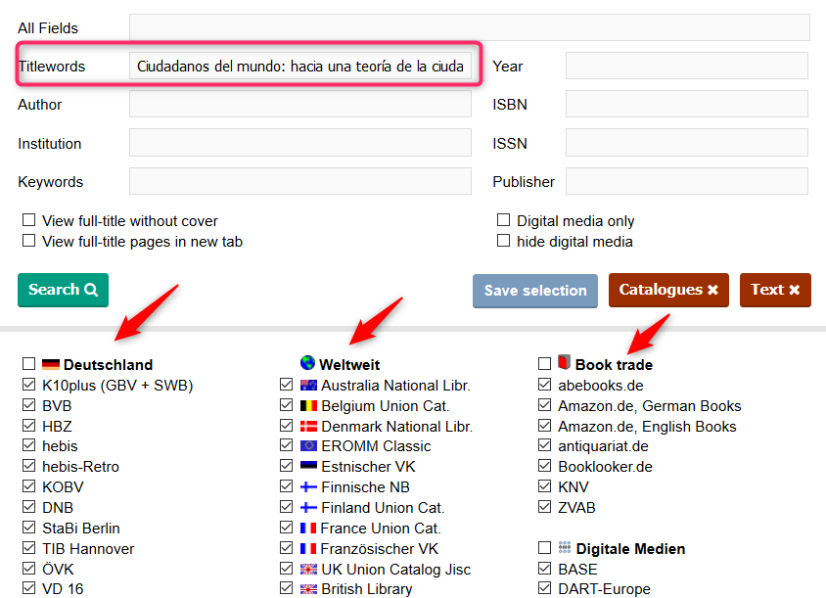

Y nos dice que está en 10 catálogos colectivos a nivel mundial, a falta de revisar los resultados:
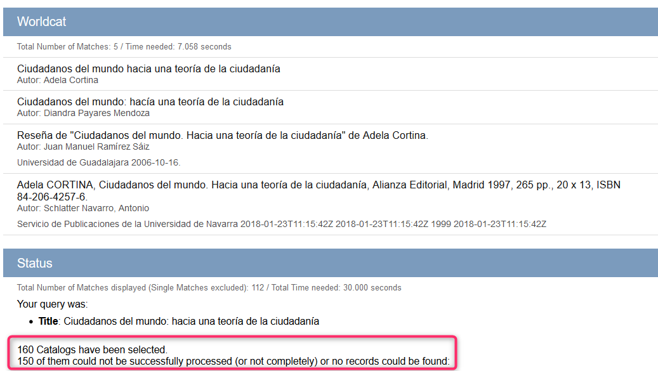

También se puede buscar por título abreviado, por ISBN, etc.

Está en catálogos colectivos como abebooks, Bielefeld Academic Search Engine, en WordCat, Union Catalogue of Swedish Libraries LIBRIS, etc.

Presencia en repositorios o Recolectores, Directorios y otros depósitos digitales en Acceso Abierto.
Entre ellos Digitum (Univ. Murcia) Recolecta, Europeana, LA Referencia, OpenAIRE, OAIster, Google Scholar, etc.

